#### ****喜报：我校学子获中华人民共和国第二届职业技能大赛住房和城乡建设行业选拔赛砌筑项目第三名****

2023年5月24日-5月26日，由住房和城乡建设行业主办的中华人民共和国第二届职业技能大赛住房和城乡建设行业选拔赛砌筑赛项在湖南长沙成功举办, 此次选拔赛吸引来自全国22个省份的24名参赛选手。我校学子杨从星代表上海参赛,并荣获第三名的好成绩。

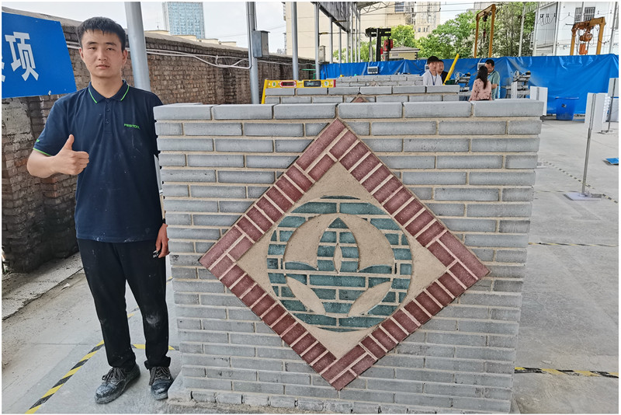

本次竞赛依据世界技能大赛砌筑赛项的技术要求和行业标准，赛题以花为创意，融入了角度、圆弧和抹灰等元素，需要选手在7.5个小时内完成识图、放样、切割、组砌等过程，最终完成长为 1490 ㎜×高 1260 ㎜两边120mm的附墙柱砌体。竞赛过程考核了选手的基本技能和专业化操作。评判强调质量和精度，并注重操作过程和质量控制，结合行业实际，考核选手的学习能力、理解能力、实践操作能力和职业素养与潜力。我校杨从星严格按照比赛要求，在精益求精中顺利完成比赛。

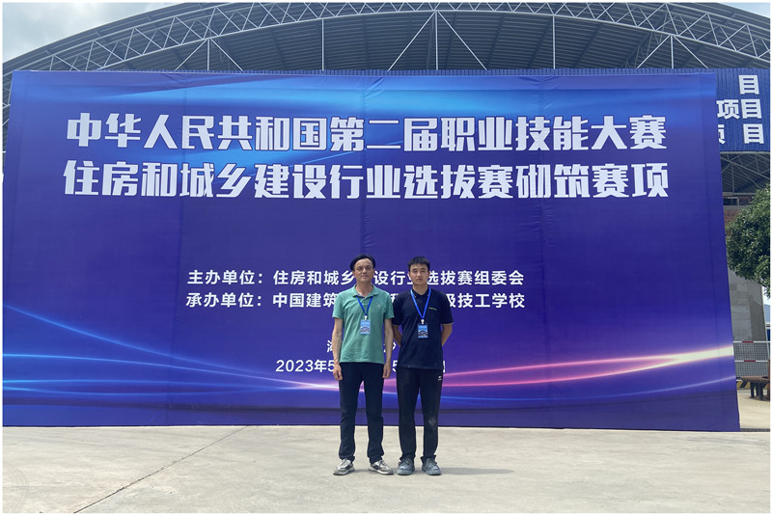

指导教练张平忠说：“杨从星同学在赛场上赛出了属于建校的技能风采，同时也为学校更多青年学子树立了榜样。”杨从星同学表示，将在接下来的训练中，保优点，找缺点，争取在国赛赛场上为学校争得更好的荣誉。

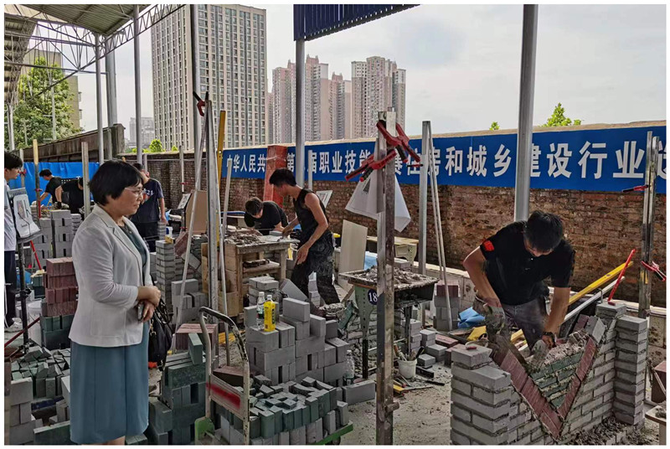

上海城建职业学院副院长、上海市建筑工程学校校长杨秀方亲临比赛现场，为选手加油助威，并与选手教练沟通，了解参赛选手及竞赛进展情况。